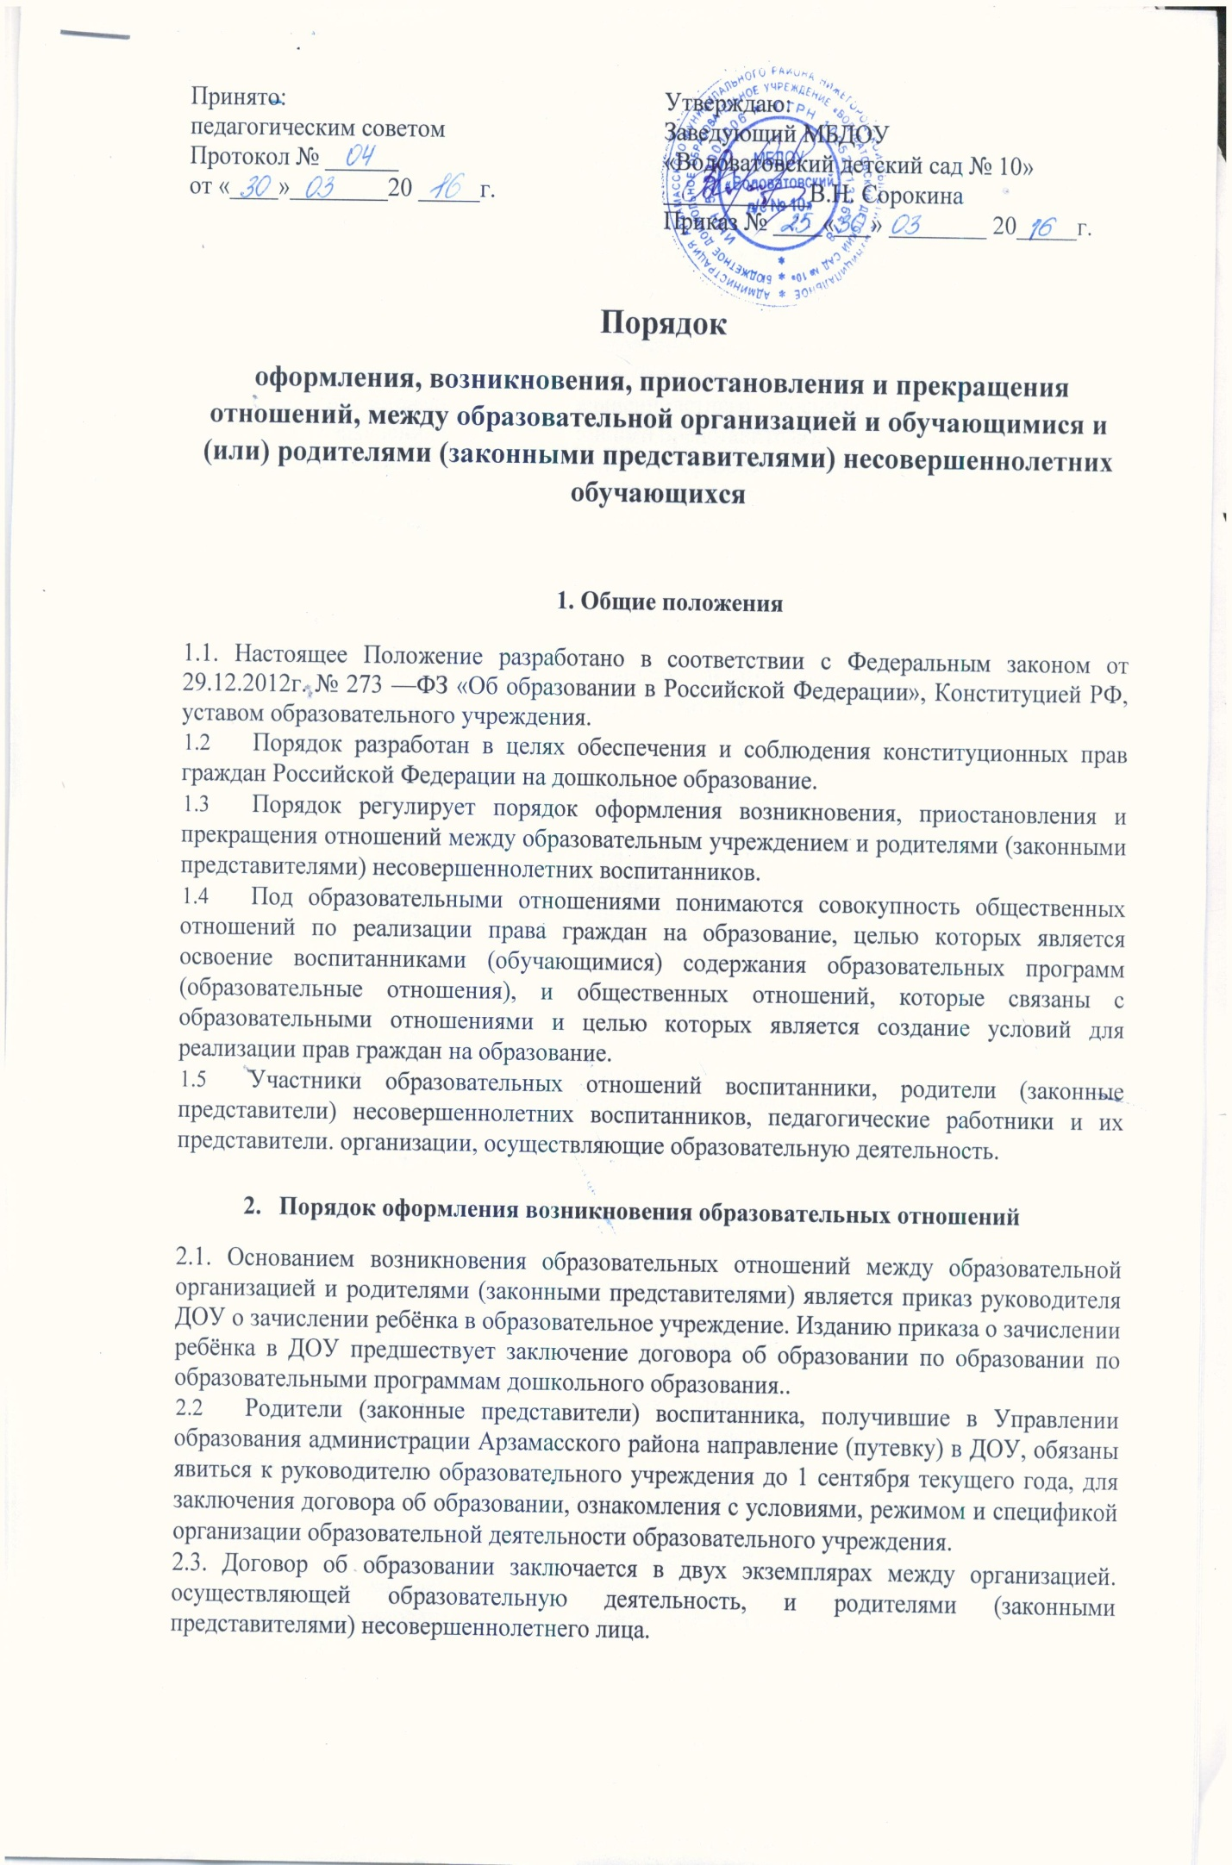

2.4. Права и обязанности воспитанника, предусмотренные законодательством об образовании и локальными нормативными актами образовательного учреждения, возникают у лица, принятого на обучение с даты зачисления в образовательное учреждение.
3. Порядок изменения образовательных отношений
3.1. Образовательные отношения изменяются в случае изменения условий получения воспитанниками образования, повлекшего за собой изменение образовательной программы.
3.2. Перевод воспитанника на обучение по адаптированной образовательной программе дошкольного образования осуществляется только по инициативе родителей (законных представителей) несовершеннолетнего воспитанника на основании письменного заявления родителя (законного представителя).
3.3. Основанием для изменения образовательных отношений является распорядительный акт организации, осуществляющей образовательную деятельность, изданный руководителем этой организации или уполномоченным им лицом. Если с родителями (законными представителями) несовершеннолетнего воспитанника заключен договор об образовании, распорядительный акт издается на основании внесения соответствующих изменений в такой договор.
3.4. Права и обязанности воспитанника, предусмотренные законодательством об образовании и локальными нормативными актами организации, осуществляющей образовательную деятельность, изменяются с даты издания распорядительного акта или с иной указанной в нем даты.

4. Приостановление образовательных отношений

4.1. Образовательные отношения могут быть приостановлены на основании письменного заявления родителей (законных представителей) о временном отсутствии воспитанника в Учреждении с сохранением места.
4.2. Причинами, дающими право на сохранение места за ребенком в Учреждении, являются:
− Состояние здоровья, не позволяющее в течение определенного периода посещать Учреждение (при наличии медицинского документа);
− Временное посещение санатория, дошкольного учреждения присмотра и оздоровления (по состоянию здоровья, при наличии направления медицинского учреждения);
- по заявлениям родителей (законных представителей) на время очередных отпусков родителей (законных представителей)
4.3. Родители (законные представители) несовершеннолетнего обучающегося (воспитанника), для сохранения места представляют в МБДОУ документы, подтверждающие отсутствие воспитанника по уважительным причинам

5. Порядок прекращения образовательных отношений.

5.1. Прекращение образовательных отношений в связи с отчислением воспитанника из учреждения оформляется в соответствии с Порядком и основаниями перевода, отчисления воспитанников.
5.2. Образовательные отношения прекращаются в связи с отчислением воспитанника из образовательного учреждения:
- в связи с получением образования (завершением обучения); Окончанием срока действия Договора является окончание получения ребенком дошкольного образования, предоставление Учреждением образовательной услуги в полном объеме.
- досрочно по основаниям, установленным действующим законодательством.
5.3. Образовательные отношения могут быть прекращены досрочно в следующих случаях:
- по инициативе родителей (законных представителей) несовершеннолетнего воспитанника, в том числе в случае перевода воспитанника для продолжения освоения образовательной программы в другое образовательное учреждение;
- по обстоятельствам, не зависящим от воли родителей (законных представителей) несовершеннолетнего воспитанника и образовательного учреждения, в том числе в случаях ликвидации образовательного учреждения, аннулирования лицензии на осуществление образовательной деятельности
5.4. Досрочное прекращение образовательных отношений по инициативе родителей (законных представителей) несовершеннолетнего воспитанника не влечет для него каких-либо дополнительных, в том числе материальных обязательств перед учреждением, если иное не установлено договором об образовании.
5.5. Основанием для прекращения образовательных отношений является приказ об отчислении воспитанника из образовательного учреждения. Права и обязанности воспитанника, предусмотренные законодательством об образовании и локальными нормативными актами образовательного учреждения, прекращаются с даты его отчисления из образовательного учреждения.
5.6. В случае прекращения деятельности образовательного учреждения, а также в случае аннулирования у него лицензии на право осуществления образовательной деятельности, учредитель (учредители) такого образовательного учреждения обеспечивает перевод воспитанников с согласия родителей (законных представителей) несовершеннолетних воспитанников в другие образовательные учреждения, реализующие соответствующие образовательные программы.
5.7. Основанием для прекращения образовательных отношений является приказ заведующего Учреждением, об отчислении воспитанника.
5.8. Права и обязанности обучающегося, предусмотренные законодательством об образовании и локальными нормативными актами организации, осуществляющей образовательную деятельность, прекращаются с даты его отчисления из организации, осуществляющей образовательную деятельность.

